به نام خدا

سید معین کاظمی(۹۸۵۲۱۳۹۶)

ــــــــــــــــــــــــــــــــــــــــــــــــــــــــــــــــــــــــــــــــــــــــــــــــــــــــــــــ

برای نصب انتلر مراحل زیر را طی می‌کنیم:

* ابتدا JDK را نصب می‌کنیم و سپس مسیر پوشه bin مربوط به JDK را که در محل نصب نرم افزار است به path مربوط به system variable اضافه می‌کنیم.
* سپس antlr-4.9.3-complete.jar را از سایت انتلر دانلود کرده و یک پوشه به نام antlr در مسیر دلخواه ایجاد کرده و در آن قرار می‌دهیم.
* دو فایل .bat به نام های grun و antlr4 در این پوشه ایجاد کرده و در داخل آنها به ترتیب کد های زیر را وارد می‌کنیم:

antlr4.bat:java org.antlr.v4.Tool %\*

grun.bat:java org.antlr.v4.gui.TestRig %\*

* مسیر پوشه‌ي مورد نظر را در path موجود در system variable وارد می‌کنیم و در قسمت user variable یک variable جدید به نام CLASSPATH ایجاد می‌کنیم و ادرس

antlr-4.9.3-complete.jar را در آن وارد می‌کنیم.

* حال یک فایل .g4 ساخته و یک کد دلخواه در آن نوشته و آن را اجرا می‌کنیم.

دستور grun :

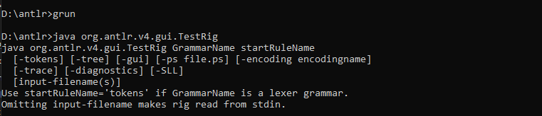

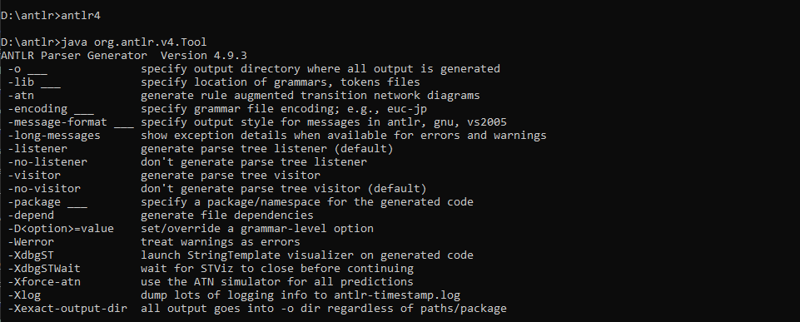دستور antlr4 :

برای تولید Visitor , Listener , Parser , Lexer به زبان پایتون کافی است که روی فایل های JavaLexer و JavaParserLabled کلیک راست نموده و از طریق گزینه configure ANTLR زبان پایتون را انتخاب کنیم و سپس گزینه‌ی Geerate ANTLR Recognizer را انتخاب کنیم.

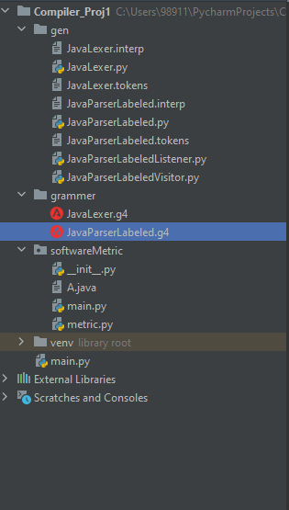

سوال دوم:

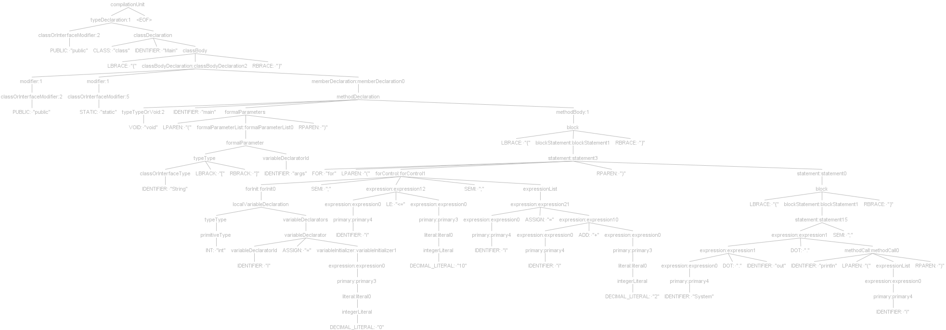

سوال سوم و چهارم:

در کد نوشته شده‌ی مربوط به این دو سوال ابتدا آدرس مربوط به فایل .java از ما خواسته می‌شود و بعد از وارد کردن آن نتایج مربوط به نام attribute ها و method ها به ما نمایش داده می‌شود.

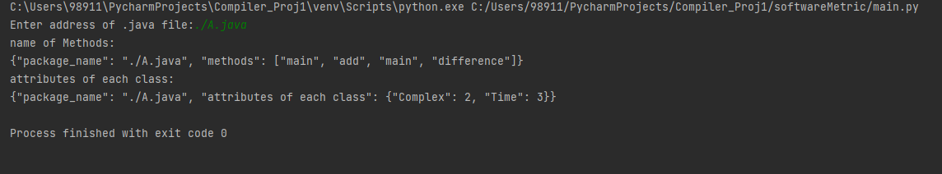

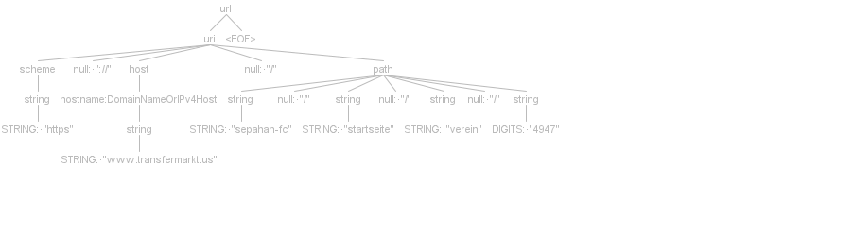سوال پنجم:

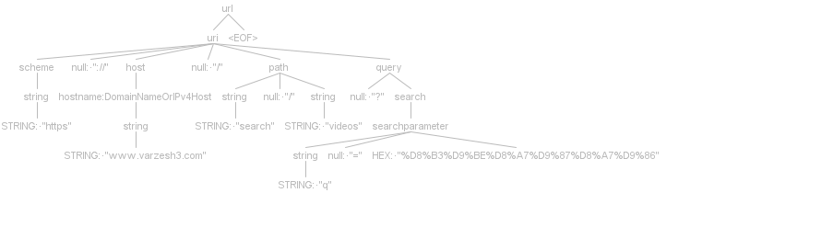

سوال ششم:

